绘本推荐：小牛的春天
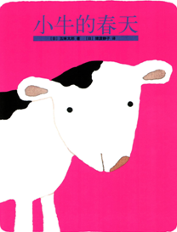

内容简介
一头浑身被白雪覆盖的小牛站在那里。雪融化了，小牛的脊背上露出了黑色的泥土，草儿冒出了嫩芽。小牛的身体越来越大，它的脊背变成了开满鲜花的草地，草儿长得很茂盛。暴风雨来了，天空一片昏暗。秋天，草地变成了金黄色。雪花飘落着，爸爸带着女儿穿过枯萎的草地；白雪厚厚地铺满了小牛的脊背，孩子们在雪地上欢快地玩耍。到处都是白茫茫的，只有一只小狗在雪地上留下脚印。看，小牛的耳朵又露出来了—原来，春天又要来了，小牛的角长出了一点点：它又长大了一岁。
推荐理由：
《小牛的春天》这本绘本具有双重叙事线索，一条是小牛从头年春天到第二年春天的成长，另一条是一年四季大自然的变化。阅读的过程中可以引导孩子展开联想，在画面对应的时间节点想一想，“小牛这时在干什么呢”，孩子将对双线主题获得更加丰盈的感受。

